การรายงานผลการดาเนินการตามมาตรการยกระดับคุณธรรมและ
ความโปร่งใสภายในหน่วยงาน







การรายงานผลการดำเนินการมาตรการยกระดับคุณธรรมและความโปร่งใสภายในหน่วยงาน
ของสถานีตำรวจภูธรตะกั่วทุ่ง
ประจำปีงบประมาณ พ.ศ.2569

ตามที่ สำนักงานคณะกรรมการป้องกันและปราบปรามการทุจริตแห่งชาติ ได้ร่วมกับสำนักงานตำรวจแห่งชาติ ในการขยายการประเมินคุณธรรมและความโปร่งใสในการดำเนินงานของหน่วยงานภาครัฐ (Integrity and Transparency Assessment: ITA) ลงสู่ “สถานีตำรวจทั่วประเทศ” ในปีงบประมาณ พ.ศ.2569 ในฐานะหน่วยงานในสังกัดสำนักงานตำรวจแห่งชาติ ซึ่งมีภารกิจในการบริการประชาชนในเขตพื้นที่ เพื่อสะท้อนให้เห็นถึงบทบาทและความสำคัญของการบริหารราชการของสถานีตำรวจ และเกิดกลไกลการมีส่วนร่วมและการป้องกันการทุจริตในการบริหารราชการ จึงมีความจำเป็นอย่างยิ่งที่จะต้องมีการพัฒนาระบบการบริหารราชการ การให้บริการ ให้มีคุณธรรม และความโปร่งใส
สถานีตำรวจภูธรตะกั่วทุ่ง ได้ดำเนินการเตรียมความพร้อมรับการประเมินคุณธรรม และความโปร่งใสในการดำเนินงานหน่วยงานภาครัฐ (Integrity and Transparency Assessment : ITA) ของสถานีตำรวจนครบาล และสถานีตำรวจภูธร ประจำปีงบประมาณ พ.ศ.2569 รายระเอียดดังนี้

ภาพกิจกรรมที่แสดงถึงการภาพกิจกรรมที่แสดงถึง การศึกษาวิเคราะห์ กรอบการประเมิน
ประเด็นที่ต้องดำเนินการและประเด็นที่ต้องปรับปรุงและพัฒนา
ในปีงบประมาณ พ.ศ. 2569 และกำหนดผู้รับผิดชอบ

การศึกษาวิเคราะห์ กรอบการประเมินประเด็นที่ต้องดำเนินการ
และประเด็นที่ต้องปรับปรุงและพัฒนาในปีงบประมาณ พ.ศ. 2569
และกำหนดผู้รับผิดชอบ

วันที่ 30 มี.ค 69 เวลา 10.00 น. พ.ต.อ.ประกอบ บุญขวัญ ผกก.สภ.ตะกั่วทุ่ง พร้อมด้วยข้าราชการตำรวจที่เกี่ยวข้อง ร่วมกันกำหนดกิจกรรมการศึกษาและวิเคราะห์กรอบการประเมินประเด็นที่ต้องดำเนินการและประเด็นที่ต้องปรับปรุงและพัฒนาในปีงบประมาณ พ.ศ.2569 และได้ออกคำสั่งมอบหมายหน้าที่กำหนดผู้รับผิดชอบ ณ ห้องประชุม ชั้น 3 สภ.ตะกั่วทุ่ง

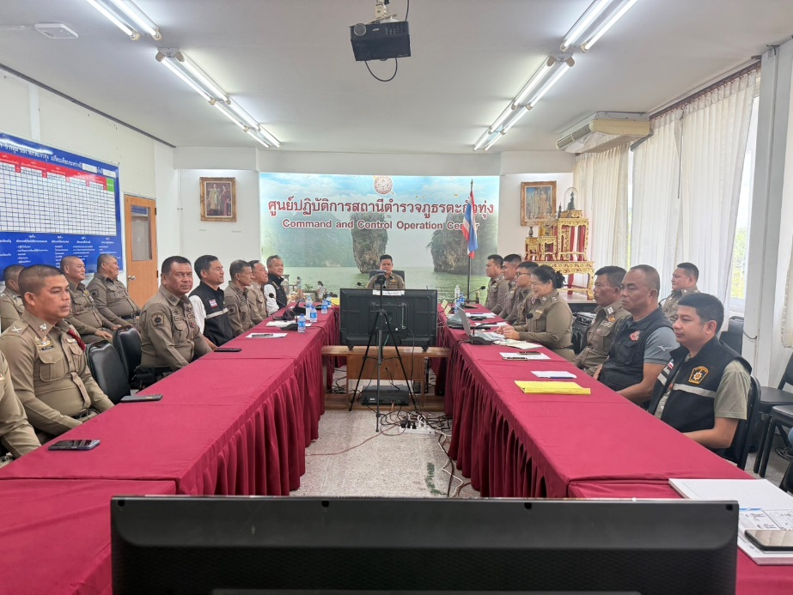

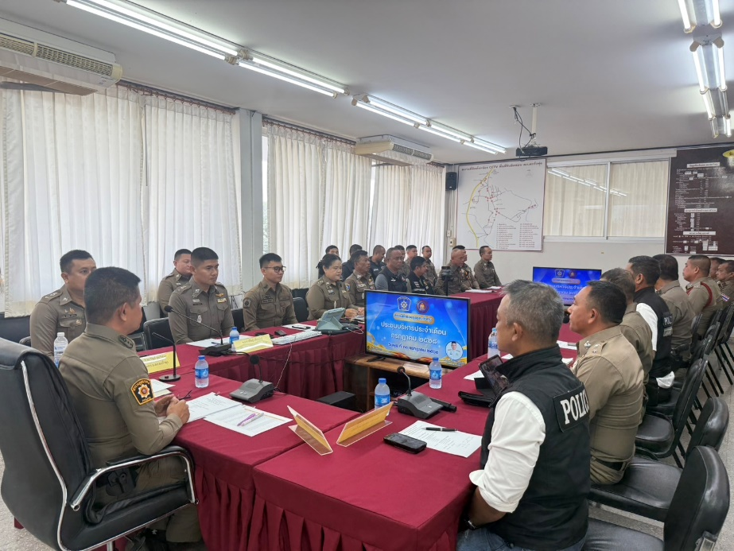

ภาพกิจกรรมที่แสดงถึงหัวหน้าหน่วยงานกำกับ ติดตามการประเมิน

กิจกรรมที่แสดงถึงหัวหน้าหน่วยงานกำกับ ติดตาม การประเมิน

วันที่ 21 เม.ย.69 เวลา 10.00 น. พ.ต.อ.ประกอบ บุญขวัญ ผกก.สภ.ตะกั่วทุ่ง พร้อมด้วยหัวหน้างานทุกสายงาน และข้าราชการตำรวจในสังกัด สภ.ตะกั่วทุ่ง ได้ร่วมกันประชุมกำกับ ติดตาม การประเมินคุณธรรมและความโปร่งใสในการดำเนินงานของสถานีตำรวจภูธรตะกั่วทุ่ง ประจำปีงบประมาณ 2569 (Integrity and Transparency Assessment : ITA) ณ ห้องประชุม ชั้น 3 สภ.ตะกั่วทุ่ง
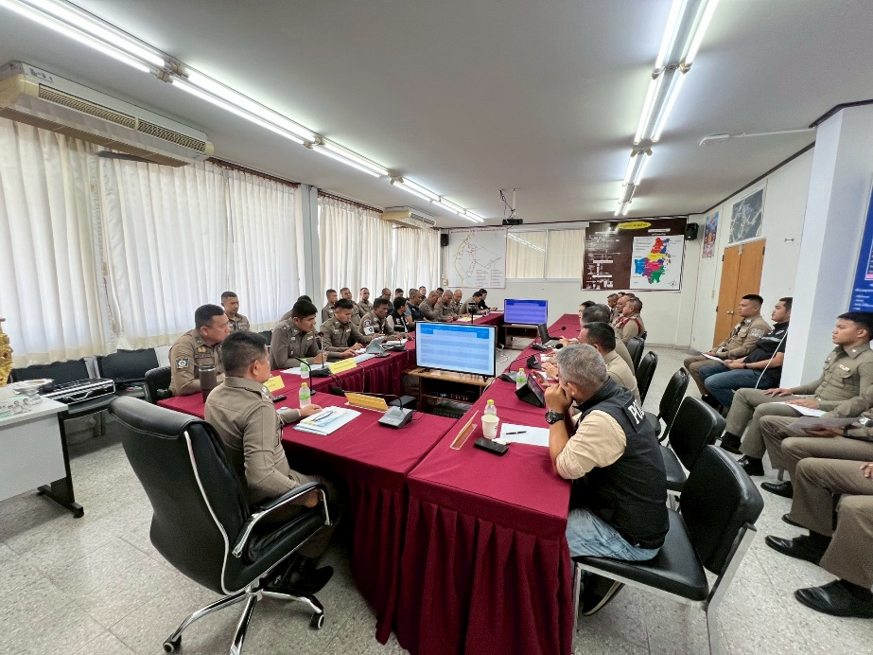

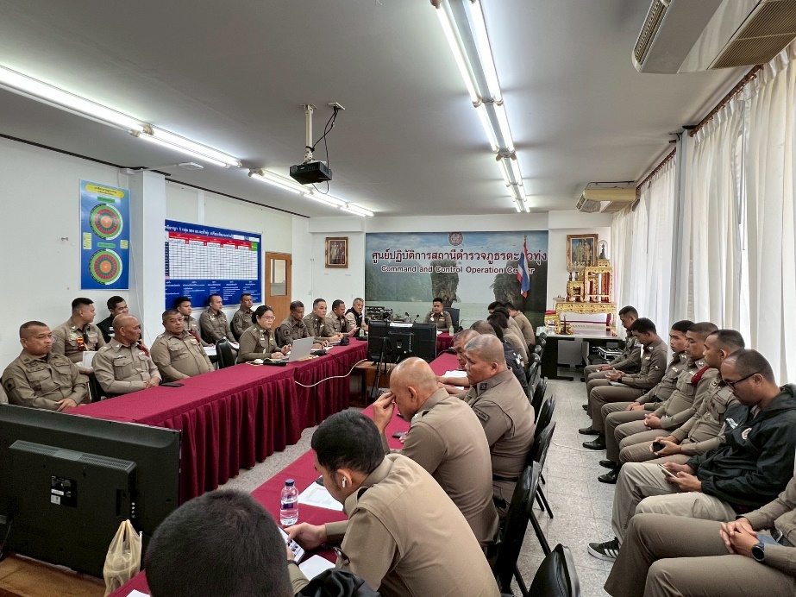

ภาพกิจกรรมที่แสดงถึงการเตรียมความพร้อมการเผยแพร่
ข้อมูลสาธารณะ (OIT) ตามแบบตรวจการเปิดเผยข้อมูลสาธารณะ

กิจกรรมที่แสดงถึงการเตรียมความพร้อมการเผยแพร่ข้อมูลสาธารณะ (OIT)
ตามแบบการตรวจการเปิดเผยข้อมูลสาธารณะ
เช่น การประชุมมอบหมายผู้รับผิดชอบการเผยแพร่ข้อมูลสาธารณะ (OIT)

วันที่ 9 เม.ย.69 เวลา 10.00 น. พ.ต.อ.ประกอบ บุญขวัญ ผกก.สภ.ตะกั่วทุ่ง พร้อมด้วยหัวหน้างานทุกสายงาน และข้าราชการตำรวจในสังกัด สภ.ตะกั่วทุ่ง ได้ร่วมกันนประชุมการเตรียม ความพร้อมการเผยแพร่ข้อมูลสาธารณะ (OIT) ตามแบบตรวจการเปิดเผยข้อมูลสาธารณะ และ การมอบหมายผู้รับผิดชอบการเผยแพร่ข้อมูลสาธารณะ ประจำปีงบประมาณ 2569 ณ ห้องประชุม ชั้น 3 สภ.ตะกั่วทุ่ง
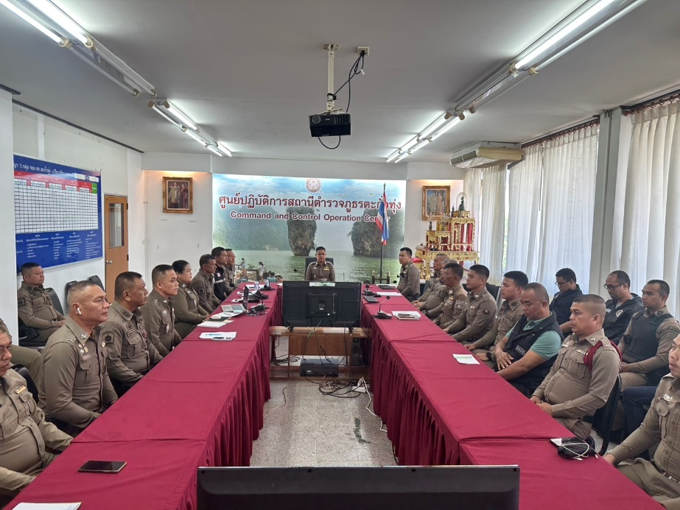

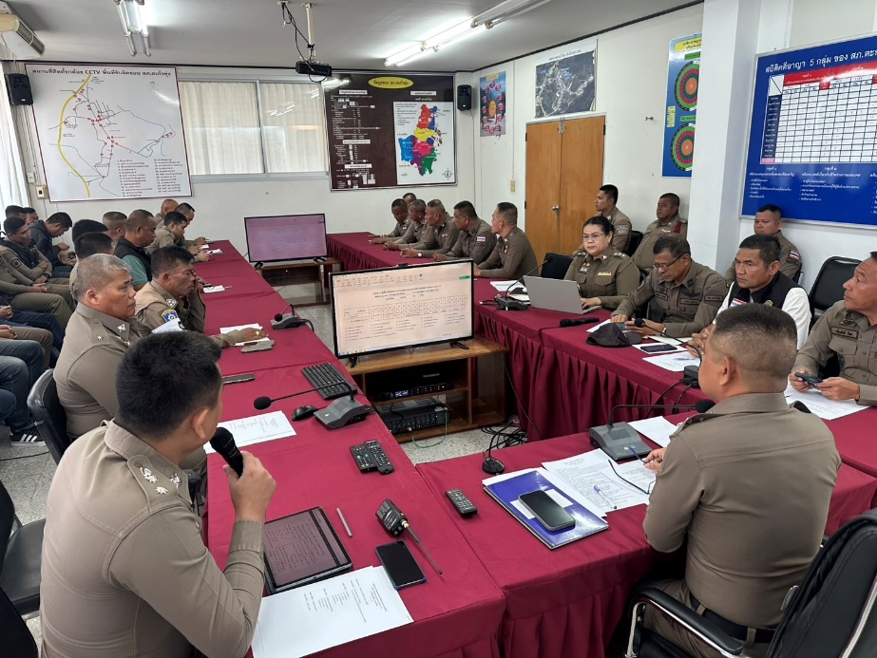

ภาพกิจกรรมที่แสดงถึงการดำเนินการตามมาตรการ/กิจกรรม การพัฒนาการปฏิบัติงานและ
การให้บริการเพื่อยกระดับภาพลักษณ์ ความสุจริตของสถานีตำรวจต่อสาธารณะ

กิจกรรมที่แสดงถึงการดำเนินการตามมาตรการ/กิจกรรม การพัฒนาการปฏิบัติงานและ
การให้บริการเพื่อยกระดับภาพลักษณ์ ความสุจริตของสถานีตำรวจต่อสาธารณะ

วันที่ 26 พ.ค.69 เวลา 08.00 น. พ.ต.อ.ประกอบ บุญขวัญ ผกก.สภ.ตะกั่วทุ่ง พร้อมด้วยหัวหน้างานทุกสายงาน และข้าราชการตำรวจในสังกัด สภ.ตะกั่วทุ่ง ได้ร่วมกันปฏิบัติตามนโยบายต่อต้านการรับสินบน (Ante-Bribery Policy) และนโยบายไม่รับของขวัญและของกำนัลทุกชนิด (No Gift Policy) ณ บริเวณลานหน้าอาคารที่ทำการสถานีตำรวจภูธรตะกั่วทุ่ง

